Website Documentation

Marvin Luckianto Nahtan - 2702249865

1. Home Page
   1. Header (navbar):



Setiap page akan memiliki navbar yang sama (kecuali login page yang tidak akan ada navbar). Pada header navbar terdapat logo DiamondCut Motors yang dapat di klik untuk kembali ke home page beserta dengan pilihan menu lainnya. Header juga sudah dibuat sticky, sehingga selalu akan berada diatas screen ketika sedang scroll

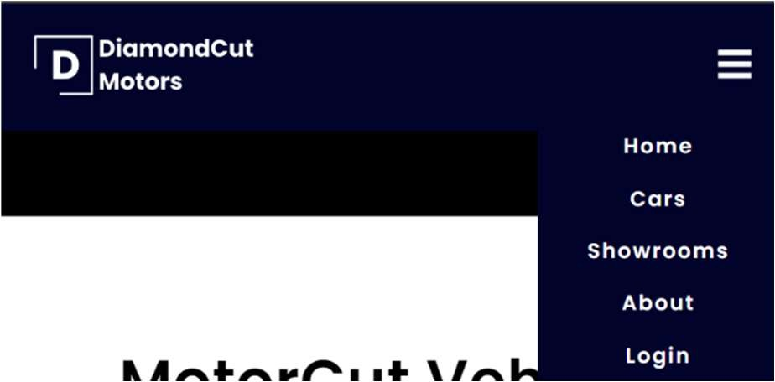

Header juga sudah dibuat responsive, sehingga akan muncul sebuah burger menu yang akan menampilkan popup menu ketika screen size mengecil.

Ref: https://[www.youtube.com/watch?v=GdrbE-s5DgQ](http://www.youtube.com/watch?v=GdrbE-s5DgQ)

* 1. Home (Main area)

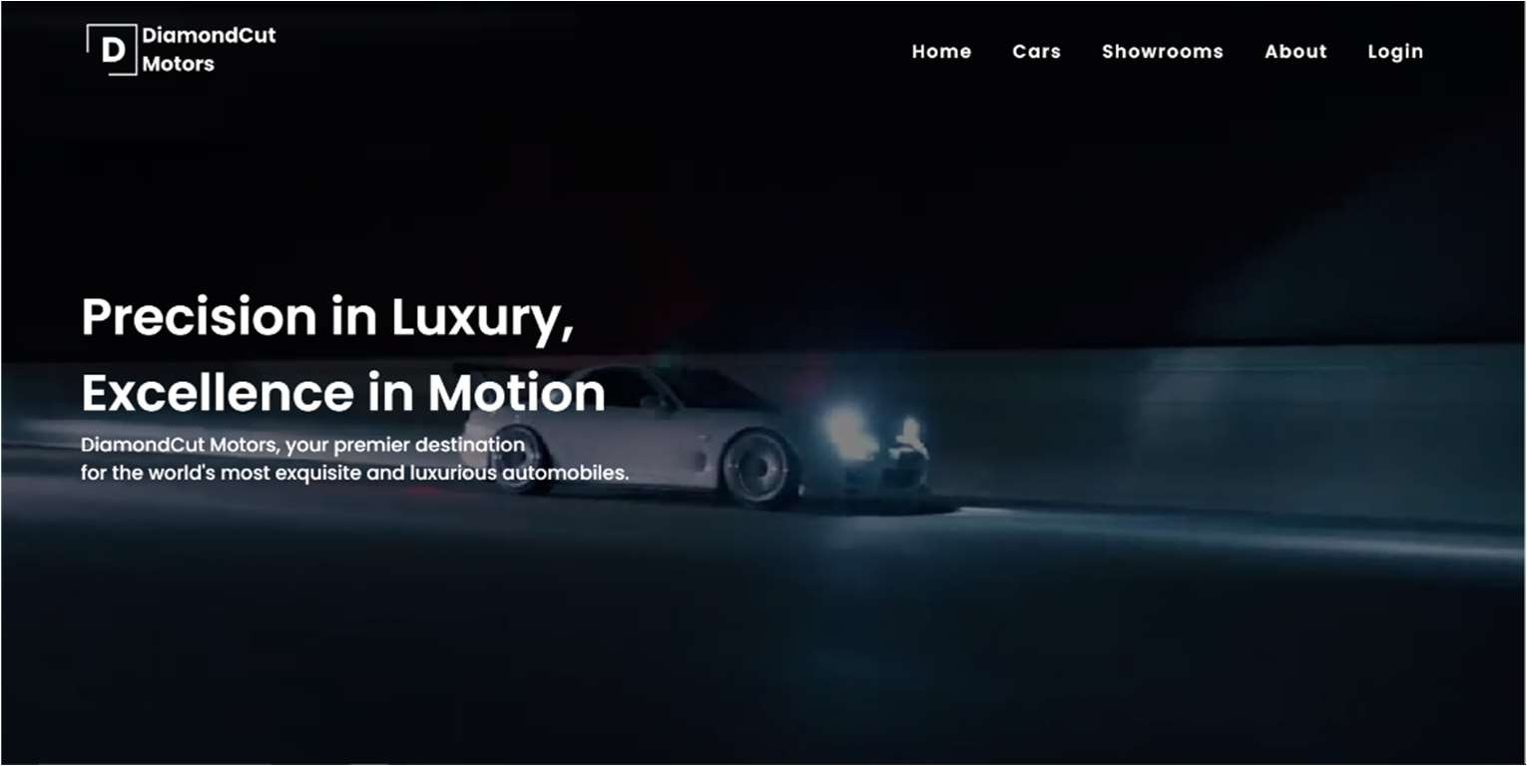

Bagian utama home page berisi slogan dari Perusahaan DiamondCut Motors dan juga memiliki sebuah video sebagai background.

* 1. Featured Cars Image Carousel

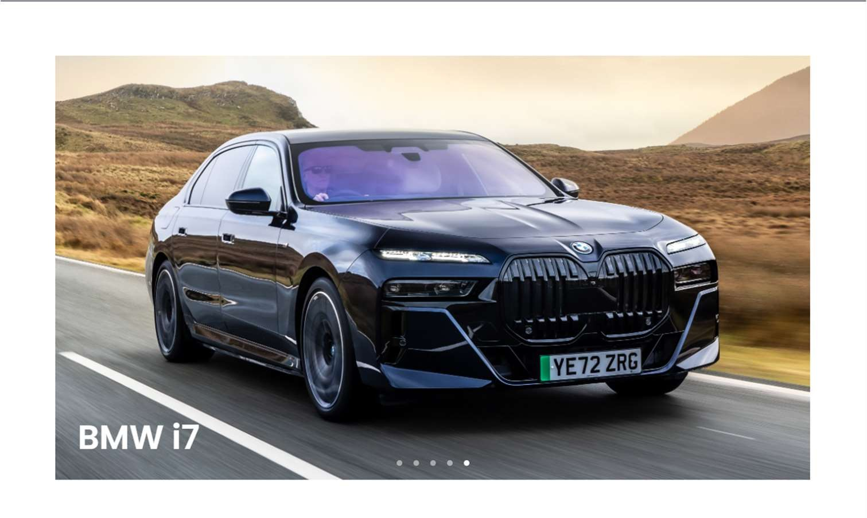

Image carousel berisi gambar mobil-mobil featured yang tersedia di DiamondCut Motors. Image carousel sudah dilengkapi dengan smooth scroll animation dan auto scroll. Animasi tersebut dapat terjadi melalui sebuah script js. Nama brand dan mobil juga tersedia pada pojok bawah kiri gambar

Ref: https://[www.youtube.com/watch?v=McPdzhLRzCg](http://www.youtube.com/watch?v=McPdzhLRzCg)

* 1. Footer



Setiap page juga akan memiliki footer yang sama (kecuali login page yang tidak memiliki footer) yang berisi semua link media sosial dan copyright.

1. Cars Page
   1. Partners Image Carousel

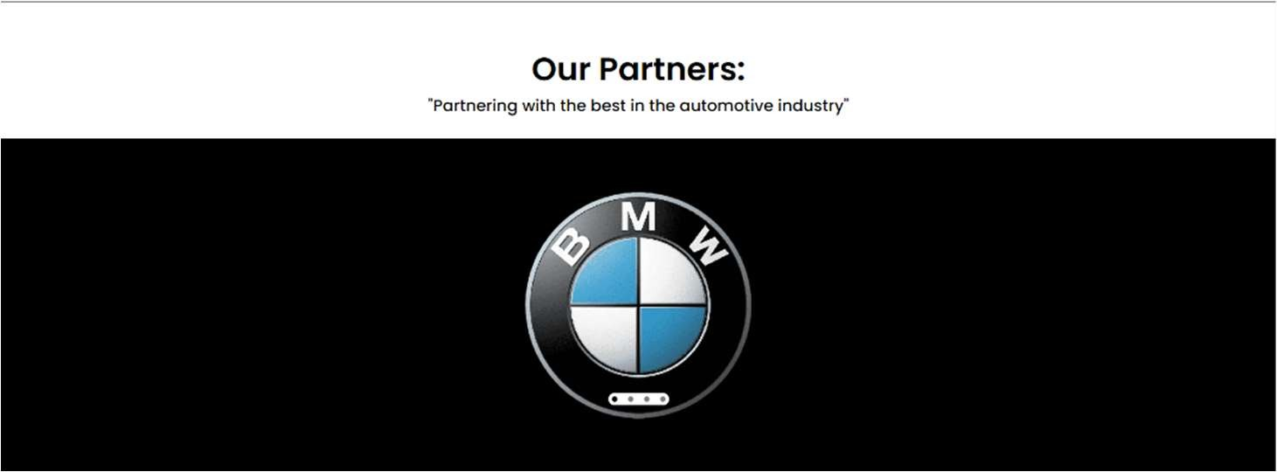

Image carousel berisi gambar logo-logo perusahana yang ber-partner dengan DiamondCut Motors. Image carousel sama seperti yang ada pada home page, namun bedanya hanya lebih kecil.

* 1. Cars

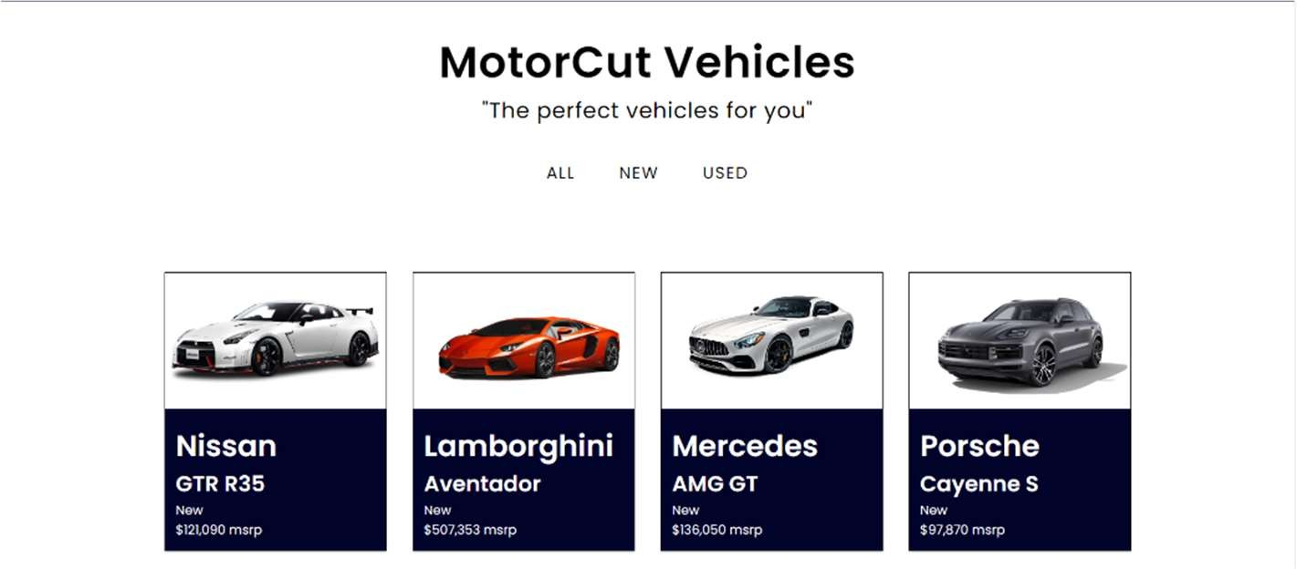

Bagian ini berisi semua mobil yang ditawarkan oleh DiamondCut Motors dan didisplay sebagai product cards. Bagian ini juga tersedia filter dimana dapat menunjukkan mobil dalam kategori all, new, dan used. Filter tersebut dapat dibuat melalui sebuah script js Setiap product card juga memiliki animasi popout ketika dihover.

1. Showroom Page
   1. Jumbotron

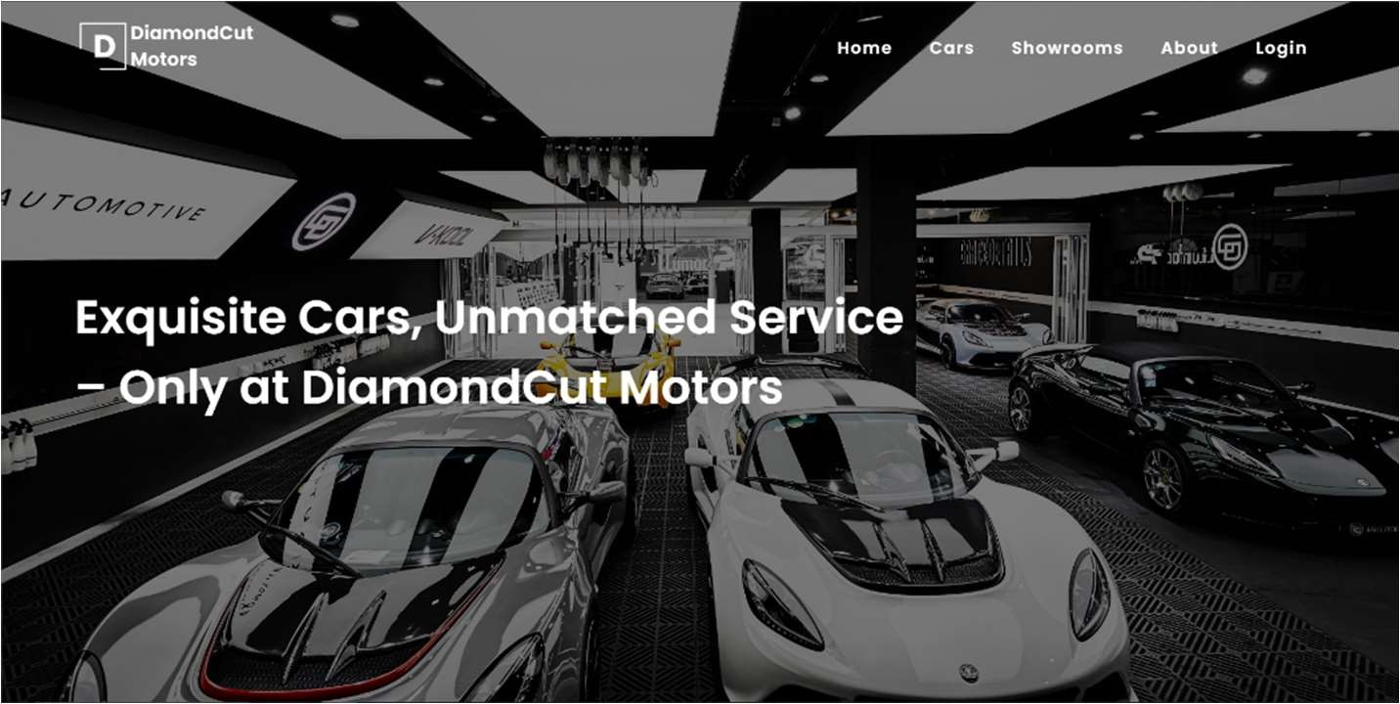

Bagian jumbotron berisi gambar salah satu showroom yang dimiliki oleh DiamondCut Motors sebagai background dan juga sebuah kalimat slogan untuk mempersuasi pelanggan.

* 1. Showrooms Image Carousel

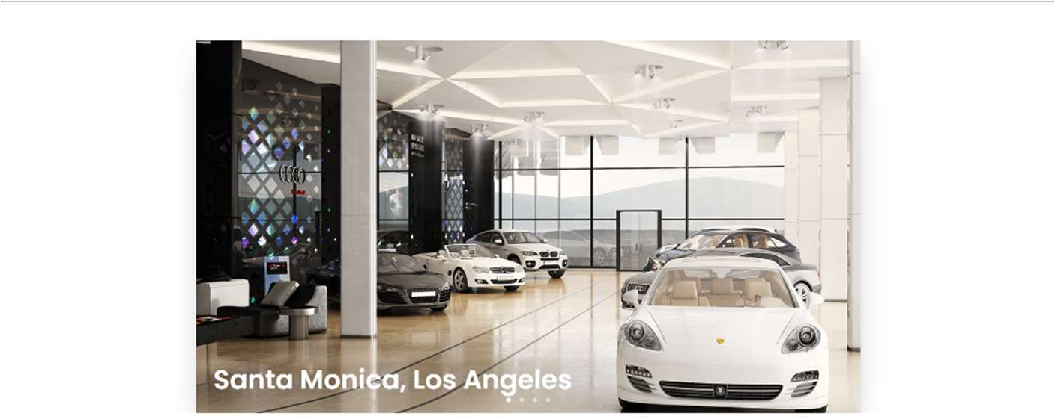

Image carousel ini berisi gambar dari setiap cabang showroom yang dimiliki oleh DiamondCut Motors. Sama seperti yang ada pada home page.

* 1. Showroom Gallery

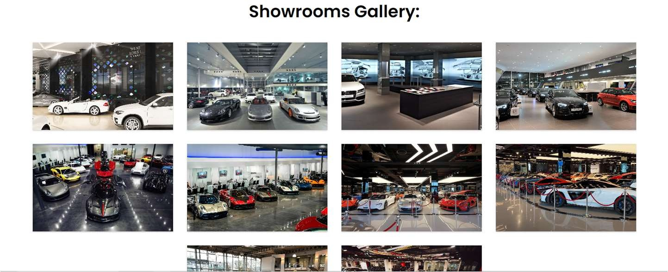

Bagian ini berisi berbagai gambar-gambar dari setiap cabang showroom untuk memberikan gambaran detail mengenai showroom-showroom yang dimiliki oleh DiamondCut Motors kepada pelanggan. Setiap gambar juga memiliki animasi popout ketika dihover.

Ref: https://[www.youtube.com/watch?v=U-CujW5OlW0&t=325s](http://www.youtube.com/watch?v=U-CujW5OlW0&t=325s)

1. About Page
   1. History

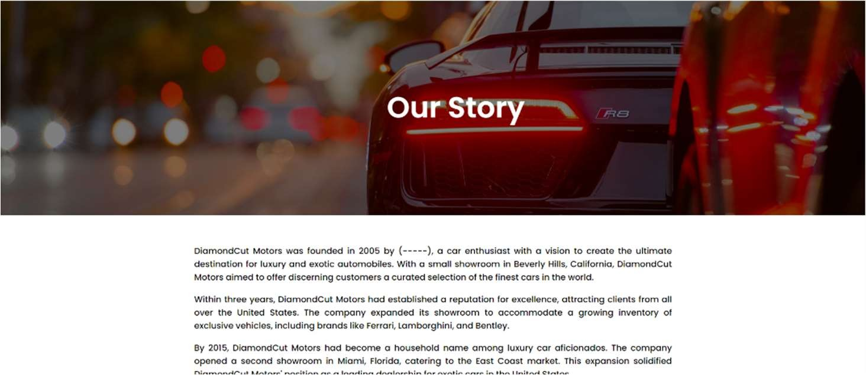

Bagian ini berisi tentang sejarah DiamondCut Motors dari awal pendiriannya hingga sekarang

* 1. Vision and Mission

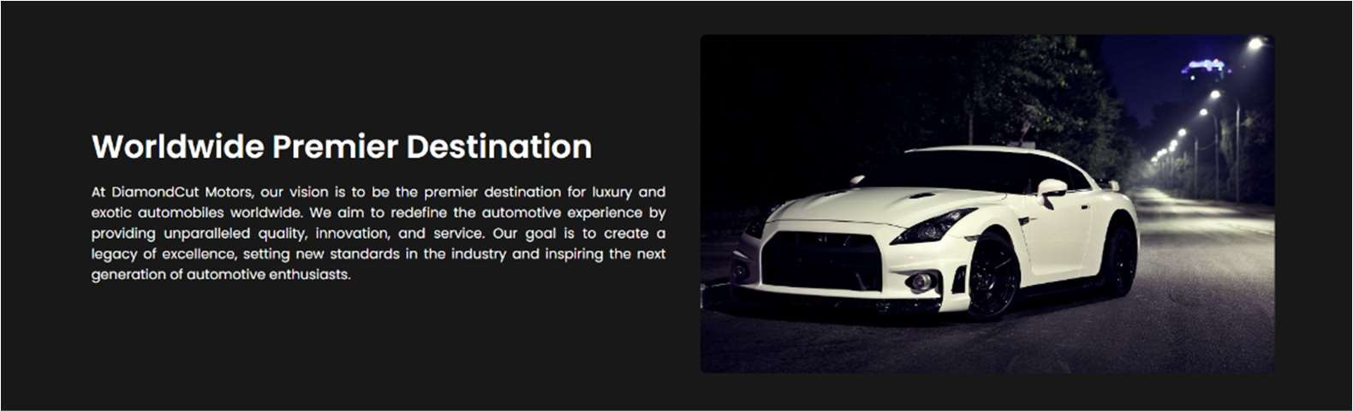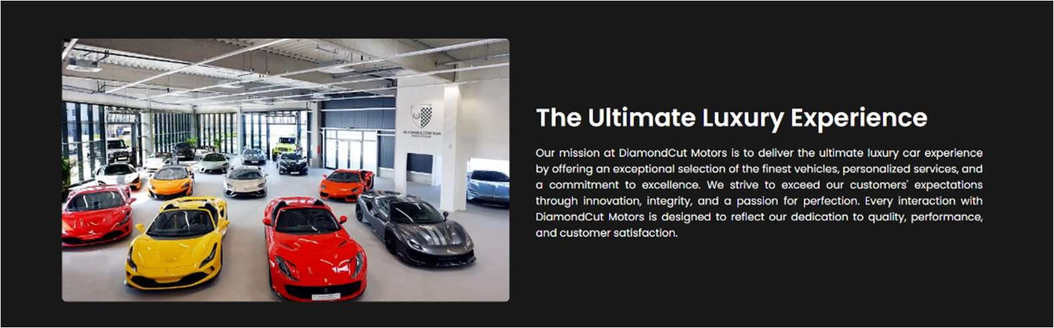

Bagian ini berisi visi dan misi dari DiamondCut Motors.

* 1. Social Media

Bagian ini berisi semua media sosial DiamondCut Motors. Semua simbol media sosial yang awalnya berada di footer, dipindahkan dan diperbesar dalam page tersebut.

1. Login Page

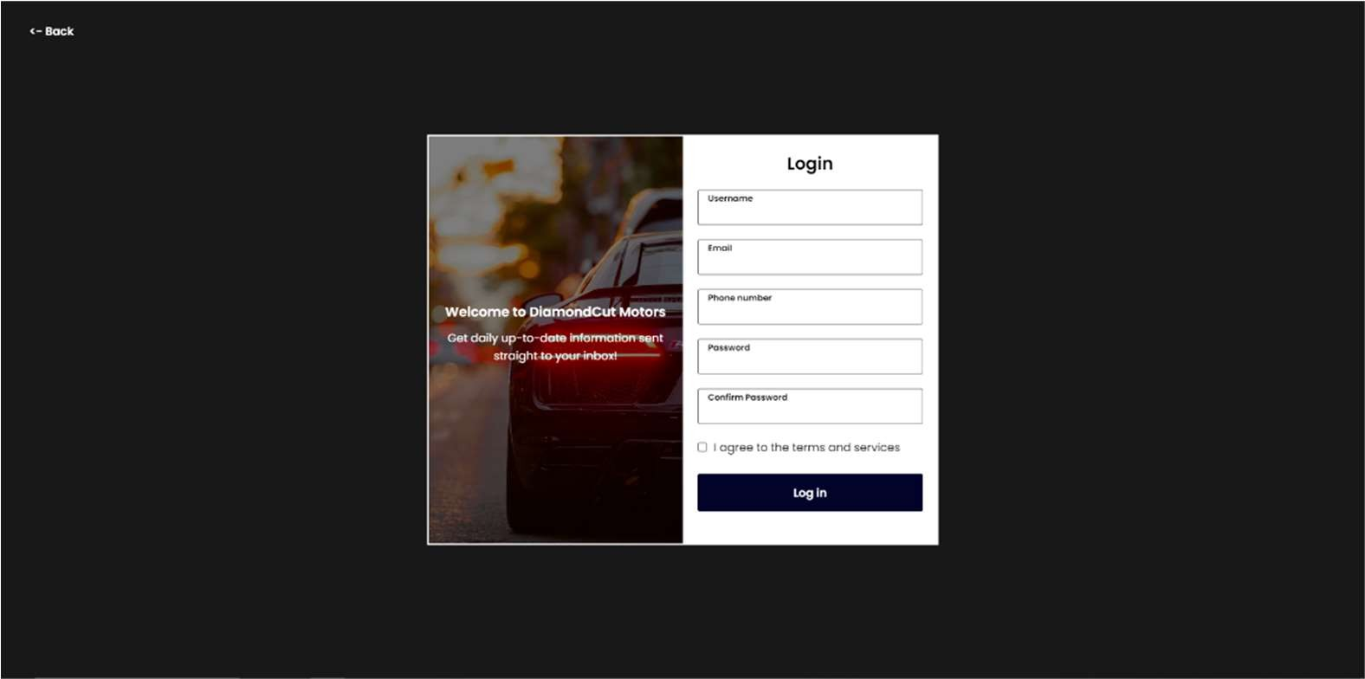

Dalam login form, user harus mengisi username, email, nomor handphone, email, confirm email, dan menchecklist terms and services untuk bisa log in dan kembali pada main page. Semua itu terjadi dalam sebuah validasi script js. Pada pojok atas kiri page juga terdapat sebuah tombol back yang dapat digunakan untuk kembali ke main page jika user tidak ingin/jadi log in.

Ref: https://[www.youtube.com/watch?v=YEloDYy3DTg&t=614s](http://www.youtube.com/watch?v=YEloDYy3DTg&t=614s)